QR-код в школе
QR — коды (англ. Quick Response Code — код быстрого реагирования; сокр. QR code) позволяют легко перейти на веб — сайт или загрузить файл на ваше мобильное устройство. QR-коды и QR-сканеры для чтения являются одним из привлекательных способов использовать мобильные телефоны ребят в учебных целях.

Для учителя:
- QR-код это новый вид мобильного сервиса.
- QR-кодирование инструмент для создания игр, головоломок, квестов, кодирования различной образовательной информации.
- QR-коды позволяют привлечь внимание детей.
- Новая организационная форма, привлекательная для школьников.
- Усиление мотивации обучаемых к самостоятельной учебно-познавательной деятельности.
- Учащиеся используют собственные мобильные устройства.
- Оптимизация информационного пространства через QR-коды

Для ученика:
- Работа со своим смартфоном.
- Элементы QR-кода — мотивация на обучение.
- Моментальное получение информации на свой смартфон.
- Простое использование.
- Возможность сохранения ссылки.
- QR-коды в жизни - ново, интерактивно, креативно.

Муниципальное автономное общеобразовательное учреждение
средняя общеобразовательная школа № 48 города Тюмени
имени Героя Советского Союза Дмитрия Михайловича Карбышева

корпус 1: ул. Ершова, 9
корпус 2: ул. Судоремонтная, 25
shkola48tmn@mail.ru
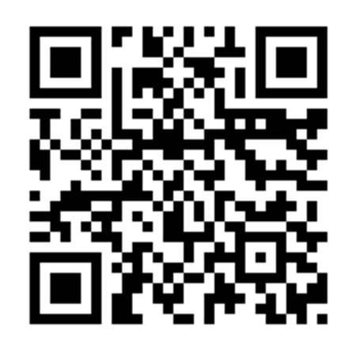

«Учитель будущего»
В рамках Национального проекта «Образование»

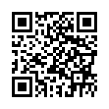
QR-коды в школе
Десять шагов к успеху!

